**Università degli Studi di Napoli Federico II – Corso di Ricerca Operativa (M. Boccia)**

*M63*

*M58*

**Prova d’esame del 18-07-2018**

**Esercizio1:**

Si consideri la funzione convessa $f\left(x,y\right)=x^{2}+2x+2y^{2}$. Si utilizzi il metodo del gradiente per calcolare il punto di minimo della funzione a partire dal punto $\left(-1,1\right)$.

**Esercizio2:**

Una Azienda produce due componenti industriali (A e B) che richiedono l'impiego di manodopera di primo e secondo livello. Per la produzione di un lotto di A vengono utilizzate 6 squadre di operai, 3 di primo e 3 di secondo livello. Per la produzione di un lotto di B vengono utilizzate 3 squadre di operai, 1 per il primo, 2 per il secondo livello. E` necessario utilizzare almeno 36 squadre di operai di primo livello e 60 squadre di operai di secondo livello. Il processo produttivo richiede anche l’uso di macchine utensili. Un lotto di A richiede 3 ore-macchina. Un lotto di B richiede 6 ore-macchina. Sono disponibili al massimo 120 ore-macchina a settimana. I profitti derivanti dalla vendita di A e B sono nel rapporto 2:3. Si vuole determinare la politica settimanale che massimizzi il profitto globale.

Con riferimento al problema descritto:

a) Si formuli il modello in programmazione lineare, scrivendo le variabili ed i parametri utilizzati, i vincoli e la funzione obbiettivo;

b) Si disegni il dominio di ammissibilità del problema e la direzione della funzione obbiettivo;

c) Si risolva graficamente il problema, individuando il vertice corrispondente alla soluzione ottima ed indicando quali sono i vincoli saturi;

d) Si indichi, per ciascuno dei vertici del dominio adiacenti al vertice ottimo, la composizione della soluzione basica ammissibile ad esso associata;

e) Si risolva il modello con il metodo del Big M.

**Esercizio3:**

Si effettui l'analisi di stabilità della soluzione ottima dell'esercizio precedente, calcolando gli estremi del campo di variazione dei termini noti dei vincoli sulla manodopera di primo e secondo livello.

**Esercizio4:**

Scrivere il modello in programmazione lineare del seguente problema. Un'azienda alimentare deve pianificare la produzione di un prodotto per i prossimi 4 mesi. Non ci sono giacenze in magazzino all'inizio del periodo e non ce ne devono essere alla fine dei 4 mesi. La domanda mensile prevista è di 120 ton, 160 ton, 300 ton e 200 ton rispettivamente. La capacità produttiva mensile è 140 ton, 150 ton, 140 ton e 160 ton rispettivamente ad un costo di 10 euro/ton. In caso di necessità è possibile produrre in straordinario aumentando la capacità mensile di (al più) 50 ton, 75 ton, 70 ton e 80 ton rispettivamente. La produzione straordinaria ha un costo addizionale di 6 euro/ton. Inoltre, per garantire una produzione omogenea si vuole che la produzione ordinaria di ciascun mese sia almeno pari al 10% della produzione totale dei primi tre. Le eventuali giacenze a fine mese costano 5 euro/ton. L'obiettivo è quello di pianificare la produzione di costo minimo.

*[Si consiglia di utilizzare i seguenti tre insiemi di variabili: $x_{i}=$ produzione ordinaria in ton per il mese $i=1,…,4$; $s_{i}=$ produzione straordinaria in ton per il mese $i=1,…,4$; $y_{i}=$ giacenze in magazzino alla fine del mese $i=1,…,4$]*

**Esercizio5:**

(a) Si scriva il modello del massimo flusso tra due nodi di una rete, illustrando il significato dei parametri e delle variabili utilizzate.

(b) Si consideri la rete di 7 nodi e 11 archi riportata in figura con il valore di capacità sugli archi. Si determini il massimo flusso tra il

nodo 1 e il nodo 7, il taglio ad esso corrispondente e la configurazione finale dei flussi sugli archi.

(c) Assumendo che su ciascun arco il costo di spostamento per unità di flusso sia pari al numero corrispondente al nodo origine

dell’arco stesso, si calcoli il costo totale di spostamento sulla rete.

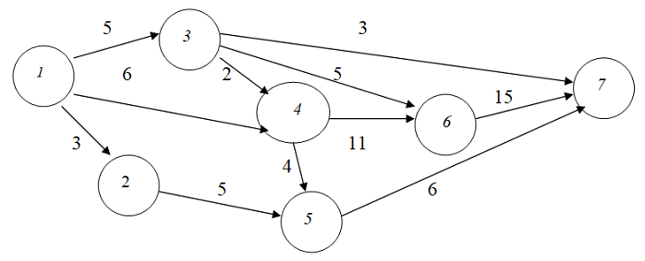

**Esercizio6:**

E’ dato il seguente progetto:

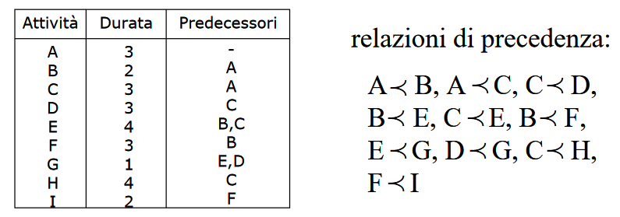

1. Determinare per ogni attività gli istanti di inizio al più presto e al più tardi.
2. Determinare la durata complessiva minima del progetto.
3. Fornire una rappresentazione temporale del progetto mediante diagramma di Gantt.